Приемы работы с онлайн сервисом learningapps.org на уроке английского языка

Кудрина Марина Владимировна,
учитель английского языка
МОАУ СОШ с УИОП № 10 города Кирова

За последнее десятилетие общество очень изменилось, стало современным, креативным, инновационным. Учителю необходимо все время идти в ногу со временем, стремиться к новшеству, вызвать интерес к обучению. Для появления интереса к учебному предмету со стороны обучающегося необходимо применение учителем различных образовательных технологий [1, с.13].
Примером такой технологии служит ресурс learningapps.org, являющийся приложением сервиса Web 2.0 для поддержки обучения и процесса преподавания с помощью интерактивных модулей. Существующие модули могут быть включены в содержание обучения, а также их можно изменять или создавать в оперативном режиме. Такие блоки (приложения или упражнения) имеют свою ценность, а точнее интерактивность. Использование интерактивных заданий не только повышает мотивацию обучающихся, стимулирует их познавательную активность, но и повышает эффективность работы и интерес к предмету. Вовлечь обучающегося в совместную деятельность на уроке разными способами – это основная задача учителя [1, с. 6].
Данный сервис можно легко освоить самостоятельно, достаточно только пройти по ссылке https://learningapps.org/. Если есть желание зарегистрироваться на сайте, то можно создавать свои упражнения. Для этого под каждым упражнением есть кнопка «Создать подобное приложение».
Каковы положительные и отрицательные стороны сервиса? Безусловно количество плюсов преобладает. Во-первых, он бесплатный с русскоязычным интерфейсом. Во-вторых, быстрота создания и проверки задания. В-третьих, при отсутствии достаточного времени у учителя, есть возможность воспользоваться уже готовыми упражнениями. Тем не менее, есть один минус сервиса – это изменение или исчезновение некоторых шаблонов, а также наличие отдельных опечаток в них.
При помощи шаблонов сервиса learningapps.org можно использовать различные приемы:
Выбор | Викторина, викторина с выбором правильного ответа, выделить слова, слова из букв, Кто хочет стать миллионером?
Распределение | Игра «Парочки», классификация, найти на карте, найти пару, пазл «Угадай-ка», соответствия в сетке, сортировка картинок, таблица соответствий.
Последовательность | Расставить по порядку, хронологическая линейка.
Заполнение | Викторина с вводом текста, виселица, заполнить пропуски, заполнить таблицу, кроссворд, викторина для нескольких игроков.
Онлайн игры | Где находится это? оцените, папка «Challenge», скачки.

С помощью таких приемов можно организовать индивидуальную, групповую работу, работу в парах, что будет способствовать сплочению коллектива, укреплению межличностных отношений между обучающимися [1, c. 45]. Данный ресурс можно использовать на разных этапах урока, по любой теме, в любом классе.
- Этап урока – актуализация знаний. Цель – повторение изученного материала, необходимого для «открытия нового знания» и выявление затруднений в индивидуальной деятельности каждого обучающегося.

Тема | Класс | Прием | Деятельность учителя | Деятельность обучающихся
Комнаты | 5 | Сортировка картинок  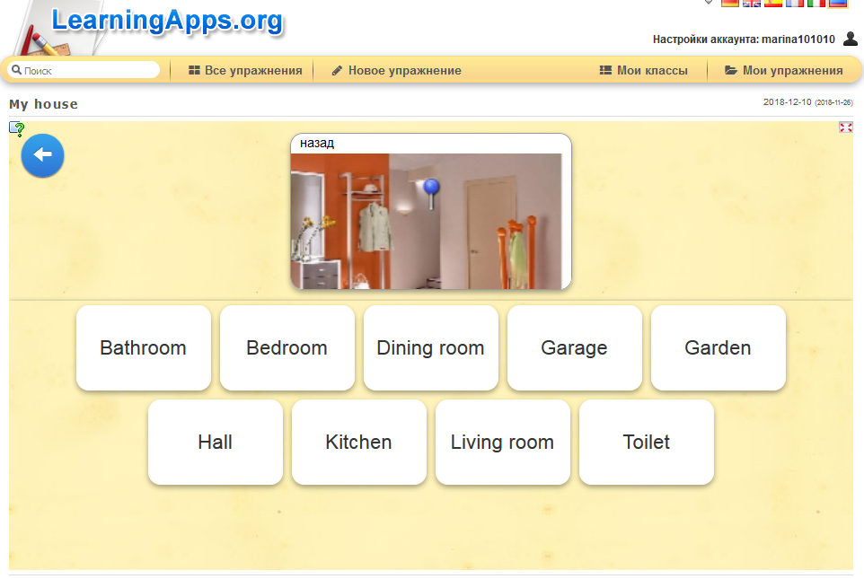 | Учитель предлагает из данных слов определить тип комнаты. | Обучающиеся выбирают правильное слово для данной картинки.

- Этап урока – целеполагание, мотивация на дальнейшую деятельность. Цель – включение в учебную деятельность на личностно-значимом уровне.

Тема | Класс | Прием | Деятельность учителя | Деятельность обучающихся
Алфавит | 2 | Классификация  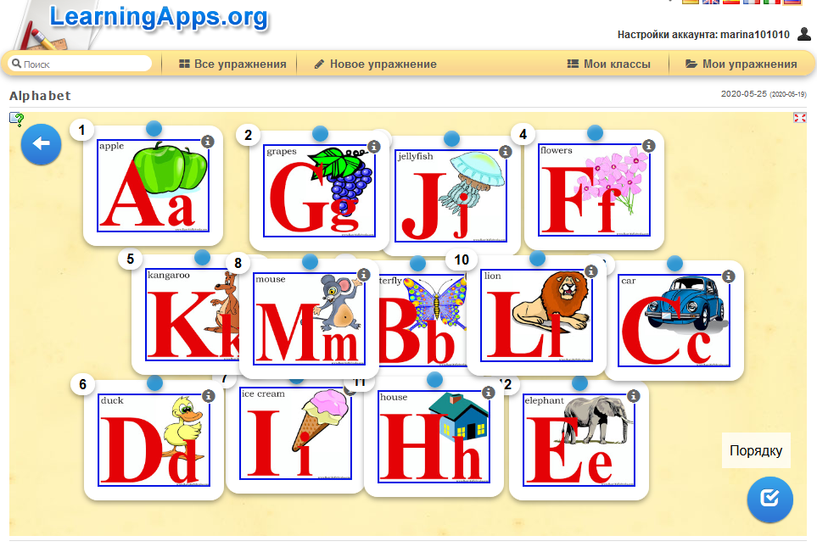 | Учитель предлагает выполнить вместе с учителем задание – расставить буквы по порядку, назвать гласные и согласные буквы, а также подумать о названии темы урока. | Выполняют упражнение вместе с учителем и стараются назвать тему урока.

- Этап – первичное усвоение новых знаний. Цель – первичная систематизация полученных знаний.

Тема | Класс | Прием | Деятельность учителя | Деятельность обучающихся
Еда | 6 | Пазл «Угадай-ка»  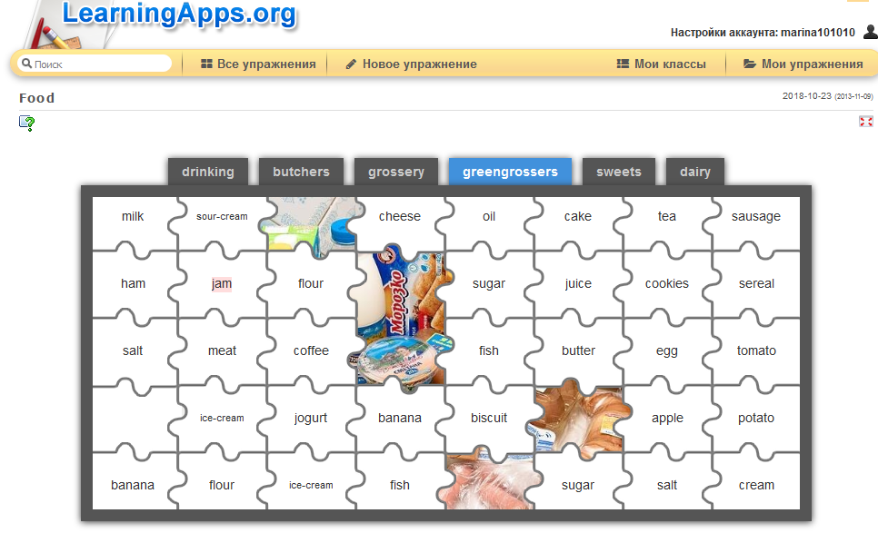 | Учитель предлагает вместе соотнести слова по теме «Еда» согласно соответствующим категориям. | Вместе с учителем распределяют слова, решая пазл «Угадай-ка».

- Этап – первичная проверка понимания. Цель – воспроизведение нового материала на уровне фразы, краткого ответа.

Тема | Класс | Прием | Деятельность учителя | Деятельность обучающихся
Погода | 4 | Ввод текста  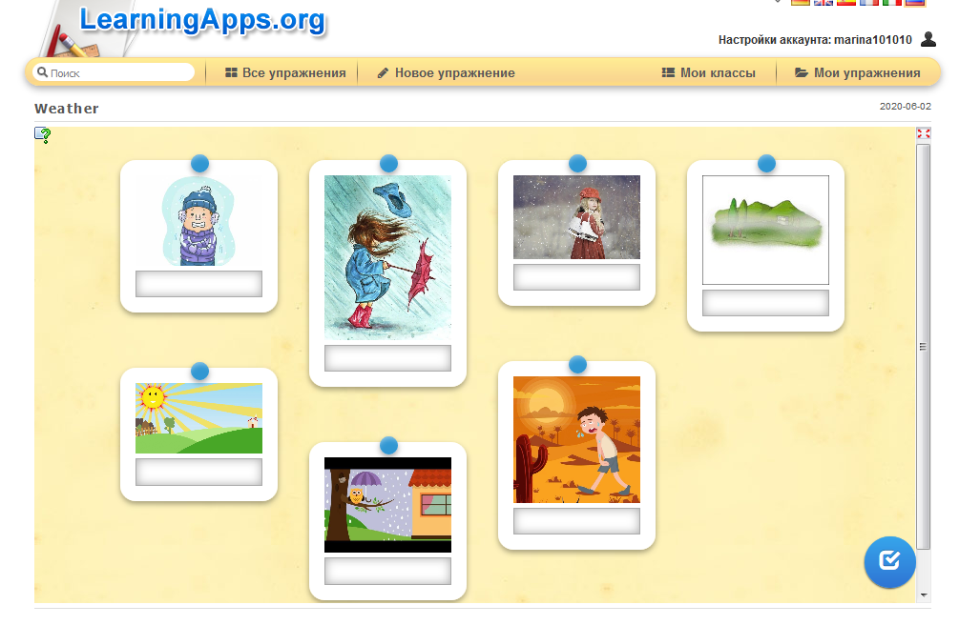 | Учитель предлагает самостоятельно определить и назвать какая погода по картинкам. | Выполняют задание.

- Этап – первичное закрепление. Цель – самостоятельное применение полученных знаний.

Тема | Класс | Прием | Деятельность учителя | Деятельность обучающихся
Одежда | 5 | Парочка  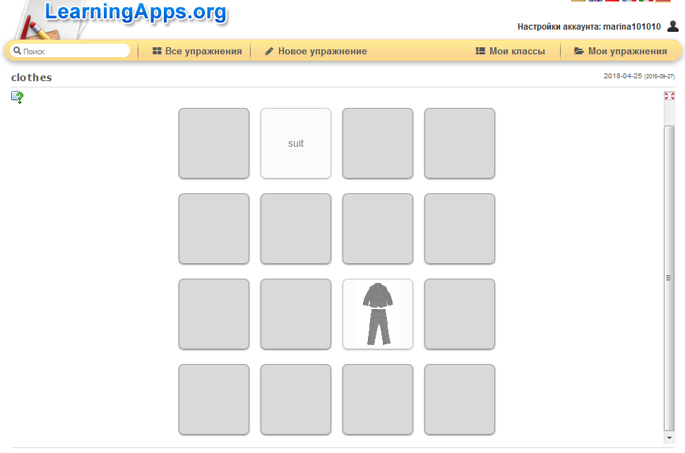 | Учитель предлагает еще раз вспомнить слова по теме «Одежда» и соотнести их с картинками. | Выполняют задание учителя.

Таким образом, применение ресурса learningapps.org в процессе обучения английского языка способствует:
- Повышению учебной мотивации.
- Улучшению процесса запоминания новых слов.
- Созданию ситуации успеха.
- Повышению качества знаний.
- Развитию способностей информационно-поисковой деятельности [2].
Применение компьютерных технологий на уроке английского языка позволяет вовлекать ребенка как в игровую, так и в учебную деятельность. Использование графических, звуковых и интерактивных возможностей сервиса создает благоприятный эмоциональный фон на занятиях, повышается качество обучения [1, с. 45].
Иными словами, использование данного ресурса помогает учителю создать урок не только интересным, креативным, но и инновационным.
Список литературы
- Полушкина, Г.Ф. Использование средств интерактивной доски в образовательной деятельности в условиях реализации ФГОС / Г. Ф. Полушкина// Использование средств интерактивной доски в образовательной деятельности в условиях реализации ФГОС: Сборник материалов участников областного научно-практического семинара 29 сентября 2017 года / Авт.-сост. Г.Ф. Полушкина, Коллектив авторов; КОГОАУ ДПО «ИРО Кировской области». – Киров: ООО «Типография «Старая Вятка», 2017. – 95 с. (Серия «Федеральные государственные образовательные стандарты»).
- Пьянкова, А. В. Использование сервиса learningapps.org в деятельности учителя. URL: https://infourok.ru/statya-ispolzovanie-servisa-learning-apps-v-deyatelnosti-uchitelya-1316590.html

